Eple i båter
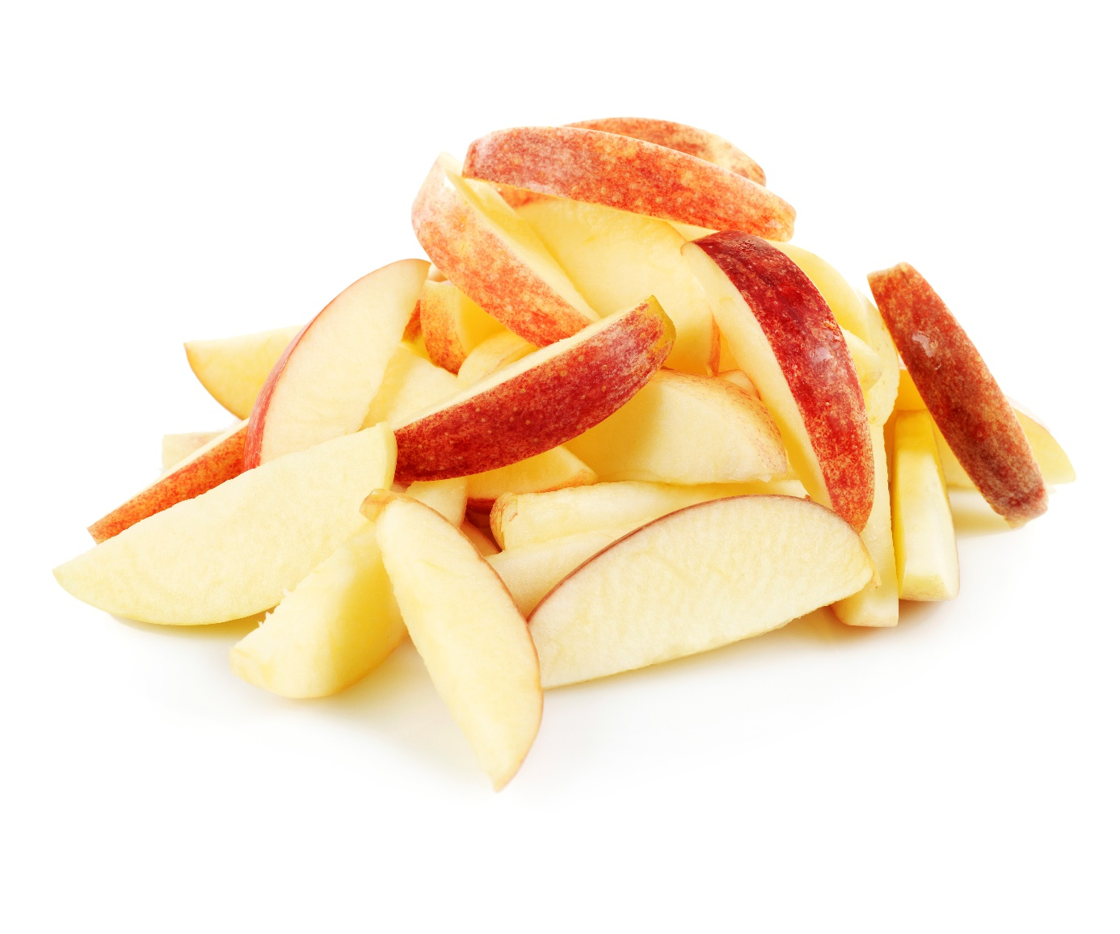

100 % eple

Kutt størrelse: Håndkuttes i båter

Forpakning: 2 kg

Varenr: 7407 (211001)

Kjølevare 0 – 4 grader

Holdbarhet 5 dager

Næringsverdi pr 100 gram vare
Kj/Kcal Proteiner Fett Karbohydrater
Appelsin 157/37 0,9 0,1 7,2

